- 單選題
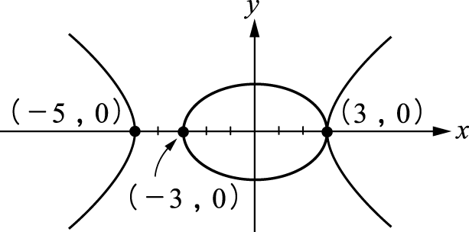
- 答案：(Ａ)
解析：作＋＝1 與－＝1 之圖形如右
可知圖形有 1 個交點（3，0）
- 答案：(Ｄ)
解析：設 P（x，y，z）則 P∈球面 S：x2＋y2＋z2＝16
又．＝6 ⇒ （1，2，1）．（x，y，z）＝6 ⇒ x＋2y＋z＝6 ……………平面 E
由 d（O，E）＝＝＜4 知平面 E 與球面 S 交一圓
即 P 之軌跡為平面 E 與球面 S 之交圓
- 答案：(Ｄ)
解析：Γ1：＋＝1 ⇒ a＝5 ∴1＝2a＝10
Γ2：＋＝1 ⇒ a＝5 ∴2＝2a＝10
Γ3：＋＝1 ⇒ a＝5 ∴3＝2a＝10
因此1＝3＜2
- 答案：(Ｃ)
解析：（＋）（－）＝0
即（＋）（＋）（－）＝0
⇒＋＝0 或＋＝0 或－＝0
⇒（x，y）為點（0，0）或兩相交直線 4x＋3y＝0，4x－3y＝0
∴圖形為兩相異直線 4x＋3y＝0，4x－3y＝0
（點（0，0）為其交點）
- 答案：(Ｃ)
解析：設球心 A，切點 O（0，0，0），則＝t＝（3t，4t，0）
即 A（3t，4t，0），球面半徑 R＝＝＝｜5t｜
由 d（A，x 軸）＝＝｜4t｜＜R ⇒ 交點 O 及另一點 P
d（A，y 軸）＝＝｜3t｜＜R ⇒ 交點 O 及另一點 Q
d（A，z 軸）＝＝｜5t｜＝R ⇒ 相切於點 O
因此交點共有 O，P，Q 三個
- 答案：(Ｄ)
解析：設 P（x，y，0），由＝＝169 得（x－5）2＋y2＋144＝（x＋5）2＋y2＋144＝169
即⇒ y＝0 ∴P（0，0，0），故選(Ｄ)
- 答案：(Ｂ)
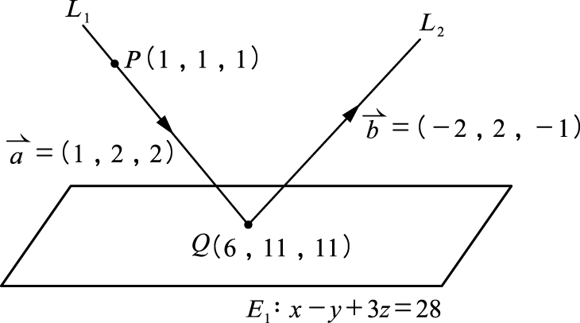
解析：由題意知 L1 之方程式為＝＝
設 L 與平面 E1：x－y＋3z＝28 的交點為 Q
令 Q（t＋1，2t＋1，2t＋1）代入 E1
⇒ t＋1－2t－1＋6t＋3＝28 ∴t＝5
∴Q（6，11，11）
∴＝＝＝15

又 L2 之方程式為＝＝
設 L2 與平面 E2：x＝2 的交點為 R ∴令 R（－2k＋6，2k＋11，－k＋11）
⇒ －2k＋6＝2，k＝2 ∴R（2，15，9） ∴＝＝6
∵此質點的速率＝＝3 ∴＝2，即經過 2 秒到達平面 x＝2 上
- 填充題
- 答案：
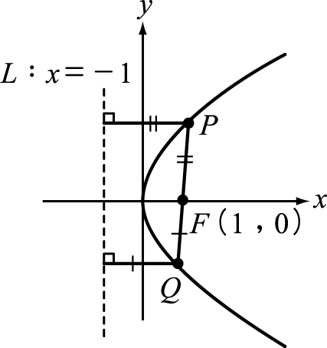
解析：令 P，Q 的 x 坐標分別為 a，b
由：＝3：2 得＝1 ⇒ 2a＋3b＝5 ……
又＝d（P，L）且＝d（Q，L）, 所以 a＋1：b＋1＝3：2 ⇒ 2a－3b＝1 ……
由，得 a＝

- 答案：
解析：貼上坐標，設 A（0，0，0），B（0，1，0），D（－1，0，0），E（0，0，1）
則＝＋＋
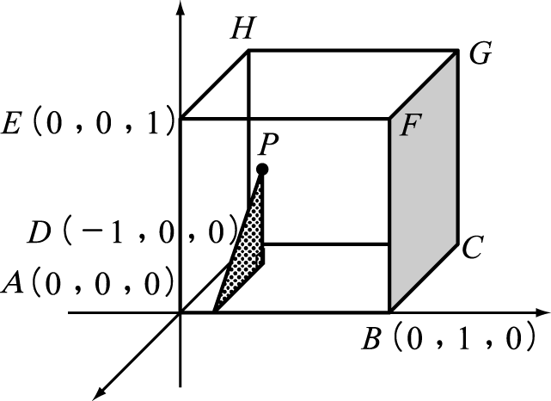
＝（0，1，0）＋（－1，0，0）＋（0，0，1）
＝（－，，）
所以 P 點坐標為（－，，）
故 P 點到直線 AB（即 y 軸）的距離為＝

- 答案：
解析：定坐標系，令 O（0，0，0），A（0，0，6），B（0，6，6），C（6，6，6）

因＝2 ，＝
故 M（0，2，6），N（3，6，6）
cos∠MON＝
＝＝＝
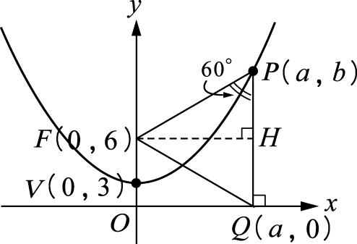
- 答案：12
解析：作圖如右，準線為 y＝0（x 軸）
∴＝，又∠FPQ＝60°，則△PFQ 為正三角形
作⊥於 H ∴b＝＝2＝2＝2×6＝12
- 答案：－2
解析：∠F1PF2 的角平分線即過 P 之切線
L：－1．y＝1 ⇒ x＋2y＝－2
y＝0 代入 L 得 x＝－2，即 L 與 x 軸交點 D（－2，0）
- 答案：（－2，2，9）
解析：設 A（2，2，1），B（2，－1，－2），C（3，－6，6），則＝3，＝3，＝9
在上取一點 D，使＝＝3，則平面 E 過 D 且平行平面 OAB
由＝＝（1，－2，2）得 D（1，－2，2）
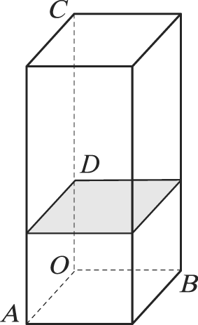
又垂直平面 OAB ⇒ 垂直平面 E，取法向量為
故平面 E 為 1（x－1）－2（y＋2）＋2（z－2）＝0
即 x－2y＋2z＝9
- 答案：（，）
解析：設 O1 圓心 P（7，1），O2 圓心 Q（－2，13），Γ的焦點為 F
由＝d（P，L）＝O1 半徑，知 F 在圓 O1 上
由＝d（Q，L）＝O2 半徑，知 F 在圓 O2 上
∴F 為 O1，O2 兩圓之交點（切點）
由分點公式得 F 為（，）＝（，） 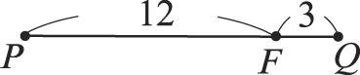

- 答案：
解析：∵c＝且開口向上，令頂點（，k），則Γ1：（）2＝
解聯立
代入：（）2＝（x2－k） ⇒ 8x2＋24x＋（9＋8k）＝0
∵Γ1 與Γ2 恰交一點，故 D＝0 ⇒ 242－4×8（9＋8k）＝0 ⇒ k＝
- 答案：（0，2，8）
解析：令中點為 H，則 H（4，4，0）
又＝6，＝，則＝＝2 ∵P 在 xy 平面的上方，故 P（4，4，2）
將 A，B，P 代入 x＋by＋cz＝d 得（b，c，d）＝（0，2，8）
- 答案：16
解析：令橢圓長軸長 2a，短軸長 2b，則 c2＝a2－b2
∵P 為橢圓與雙曲線上的一交點，令＞
由橢圓與雙曲線定義得 ⇒ ＝a＋b，＝a－b
又×＝64 ⇒ （a＋b）（a－b）＝64 ⇒ a2－b2＝64 ⇒ c2＝64 ⇒ c＝8
故＝2c＝2×8＝16
- 答案：
解析：設 x2＋ax＋b＝0 兩根α，β，則∣α－β∣＝＝7
∵（α－β）2＝（α＋β）2－4αβ＝a2－4b ∴a2－4b＝49
同理2＝a2－4（b＋2）＝a2－4b－8＝49－8＝41 ⇒ ＝
- 答案：
解析：cot∠AEB＝＝，不妨取＝5，＝
則＝＝＝7，因此 cot∠CED＝＝
- 答案：3＋
解析：拋物線頂點為 O（0，0），c＝3
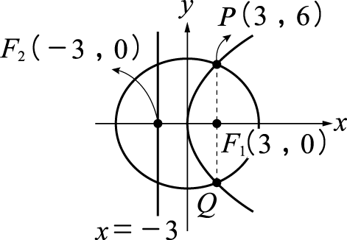
⇒ E2：y2＝12x
將 x＝3 代入 E2，y2＝36 ⇒ y＝±6
令 P（3，6），E1 兩焦點 F1（3，0），F2（－3，0）
則 2a＝＋＝6＋⇒ a＝3＋

- 答案：－1；－3
解析：令 L 的方向向量＝（2，a，b）
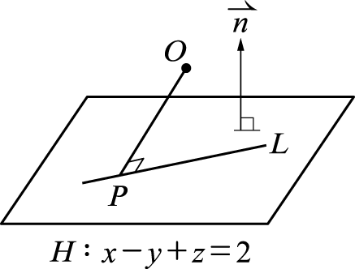
由⊥ ⇒（2，a，b）．（2，1，1）＝0
⇒ 4＋a＋b＝0……………
由⊥ ⇒（2，a，b）．（1，－1，1）＝0
⇒ 2－a＋b＝0……………
解、得 a＝－1，b＝－3

- 答案：12；16
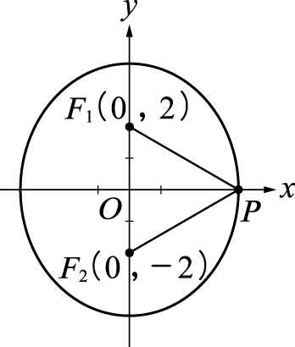
解析：如右圖，

b＝＝＝×4＝，又 c＝＝2
⇒ m＝b2＝12，n＝a2＝b2＋c2＝12＋4＝16
- 答案：
解析：依題意 P（6，6，1），R（0，3，6），G（6，6，6）
設 Q（0，k，0），則平面 PQR 之法向量
＝×
＝（－6，k－6，－1）×（－6，－3，5）
＝（，，）
＝（5k－33，36，6k－18）
∵與平面 PQR 平行
∴⊥⇒．＝0
⇒（1，1，1）．（5k－33，36，6k－18）＝0
⇒ 5k－33＋36＋6k－18＝0
⇒ k＝，即 Q 之 y 坐標為
- 答案：
解析：＝＝＝10
由 sin∠AOB＝＝，得＝
- 答案：
解析：將 c＝1－a，b＝1－d 代入行列式，得＝ad－（1－a）（1－d）＝a＋d－1＝
因此 a＋d＝
- 答案：6，2，2，6
解析：解，，
可分別得 A（2，4，2），B（2，0，－2），C（0，2，2）
△ABC 周長＋＋＝4＋2＋2＝6＋2
故 a＝6，b＝2，c＝2，d＝6

- 答案：44
解析：
轉移矩陣為一次調動後＝二次調動後，
C 據點有＝[ 44 ] 即 44 人
- 答案：
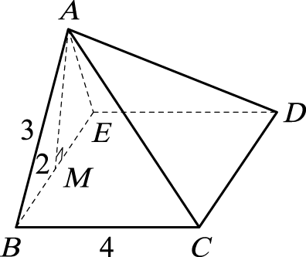
解析：如右圖，高為＝＝，所求為×42×＝

- 答案：
解析：令＝10，定坐標如右圖
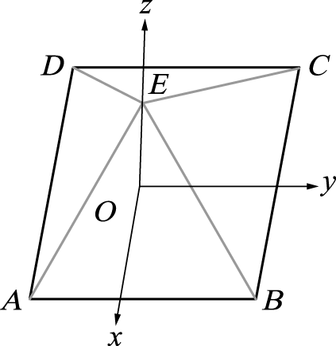

則 A（5，－5，0），B（5，5，0），C（－5，5，0），E（0，0，2）
＝（0，10，0），＝（－5，－5，2），＝（10，0，0）
×＝（20，0，50）//（2，0，5）＝
×＝（0，20，50）//（0，2，5）＝
所求｜cosα｜＝＝＝
- 答案：42
解析：第一列的情形有 2×2×2－1＝7 種，第二列的情形有 7－1＝6 種
（∵第一列與第二列不同）∴共有 7×6＝42 個矩陣
- 答案：1＋
解析：＝＝2，ABCD 為正方形
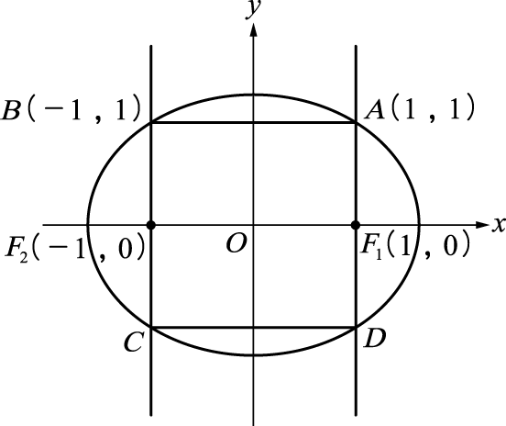
∴2c＝2 ⇒ c＝1
令方程式＋＝1
∵圖形過（1，1）
∴＋＝1 ……（＊）
又 a2＝b2＋1⇒ b2＝a2－1 代入（＊）
得＋＝1 ⇒ a2－1＋a2＝a4－a2
⇒ a4－3a2＋1＝0
∴a2＝＝（取正號）（∵a2＝b2＋1）
∴a2＝＝ ⇒ a＝＝ ⇒ 2a＝1＋，故長軸長為 1＋
【另解】由題意知，如圖

＝1，＝2 ⇒＝＝ ∴長軸長為＋＝1＋
- 答案：1；4；1；－2
解析：
→→
→→ ∴a＝1，b＝4，c＝1，d＝－2
- 答案：
解析：設此長方體的邊長為 1，2，3，並將圖形坐標化，如圖所示
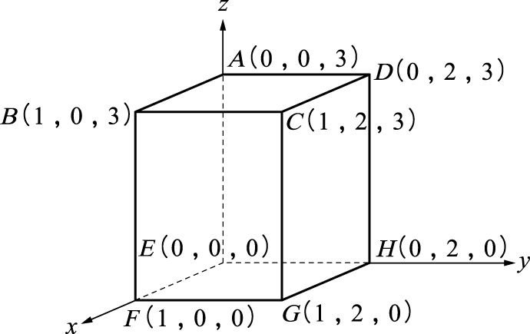
令 P（x，y，z）
＝＋2＋a
⇒（x，y，z－3）＝（1，0，0）＋2（0，2，0）＋a（0，0，－3）
＝
∴x＝，y＝4，z＝3－3a
又平面 BDG 的法向量//×
＝＝（－6，－3，－2）
令＝（6，3，2） ∴平面 BDG 的方程式為 6x＋3y＋2z＝12
將 P 代入平面中，2＋12＋6－6a＝12 ∴6a＝8 ⇒ a＝
27. 答案：
解析：＝（1，－1，1），令 P 為（－2＋t，4－t，t），t ∈ R
則．＝（4－t，t－4，－t）．（5－t，t，2－t）＝（4－t）（5－t）＋（t－4）t＋（－t）（2－t）
＝3t2－15t＋20＝3＋
當 t＝時，．有最小值
28. 答案：（－7，30，18）
解析：設 O 為原點，由 3－4＋2＝
得 3（－）－4（－）＋2（－）＝
⇒ ＝3－4＋2＝3（－1，6，0）－4（3，－1，－2）＋2（4，4，5）
＝（－7，30，18）
即 D 坐標為（－7，30，18）
三、多選題
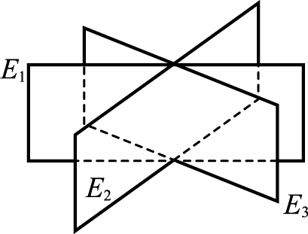
- 答案：(Ｂ)
解析：由圖可知，只要是該交線上的點都會同時在此三平面上
所以只要滿足參數式（－1＋2t，2－t，0＋t），t∈R 即可

- 答案：(Ｂ)(Ｅ)
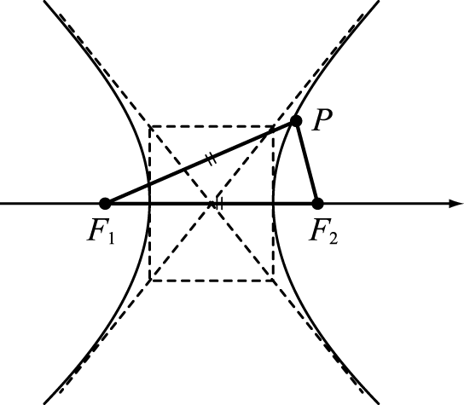
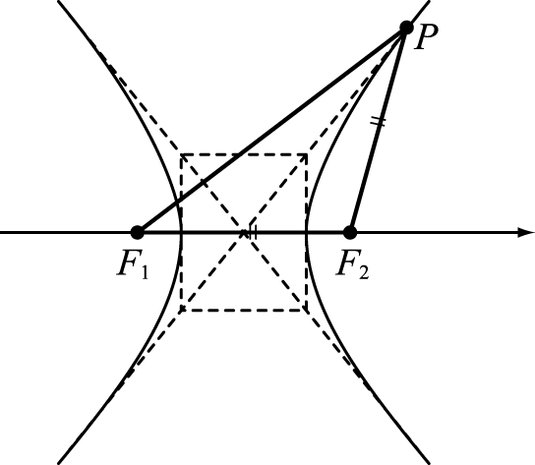
解析：由方程式知 a2＝9 ⇒ －＝2a＝6 …………1
又 c2＝a2＋b2＝9＋16＝25 ⇒ ＝2c＝10 ……2
若△PF1F2 為等腰△，則有下列兩種情形：
(１)若＝：由1，2式得＝4
則等腰△PF1F2 的周長為 10＋10＋4＝24

(２)若＝：由1，2式得＝16
則等腰△PF1F2 的周長為 10＋10＋16＝36
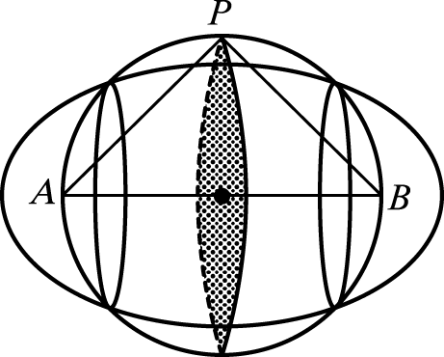
故由上述討論知等腰△PF1F2 的周長可能為 24 或 36
- 答案：(Ｂ)(Ｃ)(Ｄ)(Ｅ)
解析：(Ａ)若 P 點在上，則＋＝10≠14（不合）
(Ｂ)若 P 點在直線 AB 上，但不在線段 AB 上，則＋＞10
故＋＝14 是有可能的
(Ｃ)設 P 在球面上滿足∠APB＝90°，則＝＝5
所以球面上任一點到 A，B 之最大距離和為 10 ≈ 14.14，故＋＝14 是有可能的
(Ｄ)由(Ｃ)的討論知 P 點也有可能在球內，但不在線段 AB 上
(Ｅ)當然，P 點也有可能在球外了

- 答案：(Ａ)(Ｃ)(Ｄ)(Ｅ)
解析：令 P（x，y），A（2，0），B（2，－4）
則＋＝10
表＋＝10，而＝4
故＋＞ 因此 P（x，y）的軌跡為橢圓
(Ｃ)中心＝＝（2，－2）
(Ｄ) x－2＝0 為長軸，故圖形會對稱於 x－2＝0
(Ｅ) a＝5，故（2，－2）＋（0，5）＝（2，3）為一頂點

- 答案：(Ａ)（Ｅ）
解析： 將矩陣轉成方程組 解得
(Ａ)○：→與原矩陣同
(Ｂ)╳：可看出（0，0，0）為其解，顯然非唯一解（2，1，1），與原矩陣之解不同
(Ｃ)╳：→顯然非唯一解（2，1，1），不合
(Ｄ)╳：→為無解，非唯一解（2，1，1），不合
(Ｅ)○：→→
表方程組 ，即 有唯一解（2，1，1），合
- 答案：(Ａ)(Ｂ)(Ｄ)
解析：(Ａ)○：三個球皆在 z＝0 上方，球半徑皆為 1，因此 A，B，C 皆在 z＝1 平面上，與 z＝0 平行
(Ｂ)○：由＝＝＝2 知△ABC 為正三角形
(Ｃ)╳：三球兩兩外切，因此＝＝＝2
(Ｄ)○：△PAB 為邊長 2 的正三角形 ∴邊上的高為＝
(Ｅ)╳：如圖
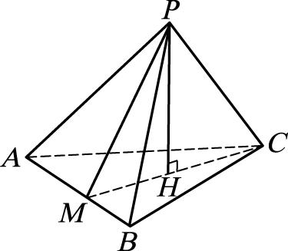
＝＝＝，＝＝
⇒ ＝＝＝，所求＝
- 答案：(Ｄ)(Ｅ)
解析：
1×3－2得 2y＋（3a－b）z＝4………4
1×2－3得－6y＋（2a－7）z＝2－c……5
4×3＋5得（11a－3b－7）z＝14－c
(Ａ)方程組有解，可能一解或無限多解 (Ｂ)(Ｃ)有解 ⇒ （11a－3b≠7）或（11a－3b＝7 且 c＝14）
(Ｄ)(Ｅ)無解 ⇒ 11a－3b＝7 且 c≠14
- 答案：(Ａ)(Ｄ)
解析：定坐標系，E（0，0，0），H（0，2，0），F（2，0，0），A（0，0，2），K（1，1，2），M（2，0，1），N（1，0，0），B（2，0，2）
(Ａ)＝（1，－1，－1），－＋＝（2，0，0）－（0，2，0）＋（0，0，－2）＝（1，－1，－1）
(Ｂ)．＝（1，－1，－1）．（2，0，0）＝2 (Ｃ)＝＝
(Ｄ)＝（1，－1，－1），＝（0，－1，－2），＝（－1，0，－1）
⇒ ．＝0 ⇒ ∠KMN＝90°
(Ｅ)△KMN 面積＝．＝．．＝
- 答案：(Ａ)(Ｃ)(Ｅ)
解析：先檢查選項中的點是否在平面 E：2x－y＝2 上 ⇒ 選項(Ｂ)不合，其餘皆在平面上
點 A（2，2，2）在 L 上，當 O 在 L 上投影點為 P ⇔ ⊥
(Ａ) P1（2，2，2） ⇒ ．＝（2，2，2）．（0，0，0）＝0，合
(Ｃ) P3（，－，0） ⇒ ．＝（，－，0）．（－，－，－2）＝0，合
(Ｄ) P4（，－，－2） ⇒ ．＝（，－，－2）．（－，－，－4）＝8，不合
(Ｅ) P5（，－，－） ⇒ ．＝（，－，－）．（－，－，－）＝0 合
- 答案：(Ａ)(Ｃ)(Ｄ)
解析：(Ａ) ○：原點（0，0，0）代入 S：12＋22＋32＝14 ⇒ 原點在球面 S 上
(Ｂ) ：A（1，0，0）代入 S：02＋22＋32＜14 ⇒ 點 A 在球面 S 內部
(Ｃ) ○：B（－1，0，0）代入 S：22＋22＋32＞14 ⇒ 點 B 在球面 S 外部
因此， 與 S 相交
(Ｄ) ○：球心 P（1，2，3），則＝（0，2，3），＝（－2，0，0）
由．＝0 知 P 在垂足為 A
因此 A 點為直線 AB 上距離球心 P 最近的點
(Ｅ) ：P（1，2，3）與 xy，yz，zx 平面之距離各為 3，1，2因 yz 平面距離最近，所以截圓最大
- 答案：(Ａ)(Ｂ)(Ｅ)
解析：(Ａ) ○：｜－｜＝0 ⇒＝⇒Γ 為之中垂線
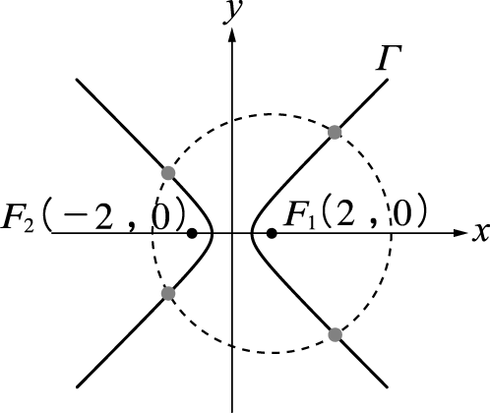
(Ｂ) ○：｜－｜＝1＜4＝⇒Γ 為雙曲線
(Ｃ) ╳ ：｜－｜＝2＜4＝⇒Γ 為雙曲線
不妨取 F1（2，0），F2（－2，0）作圖如右
可知與圓 C 共有四個交點
(Ｄ) ╳ ：｜－｜＝4＝⇒Γ 為以 F1，F2 為始點向外的雙射線，顯然與圓 C 交 2 點
(Ｅ) ○：｜－｜＝8＞4＝⇒ 無圖形，即Γ 不存在
- 答案：(Ａ)(Ｂ)(Ｃ)(Ｅ)
解析：＝＝ ，＝＝
(Ａ) ○：a2＝1 (Ｂ) ○：a1、a2、a3 各為 1、1、1 ⇒ 公比為 1 之等比數列
(Ｃ) ○：d1、d2、d3 各為 2、4、8 ⇒ 公比為 2 之等比數列
(Ｄ) ╳ ：b1、b2、b3 各為 1、3、7 ⇒ 非等差數列
(Ｅ) ○：c1、c2、c3 各為 0、0、0 ⇒ 公差為 0 之等差數列
- 答案：(Ａ)(Ｃ)(Ｄ)
解析：設 P（x，y），則．＝（1－x，－y）．（－1－x，－y）＜0
⇒－1＋x2＋y2＜0 ⇒ x2＋y2＜1，即單位圓內部
(Ａ) 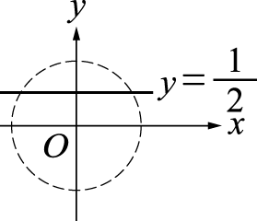 (Ｂ) 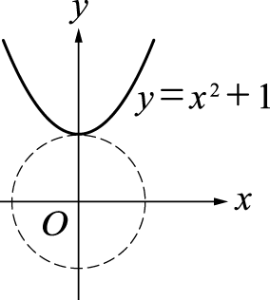 (Ｃ) 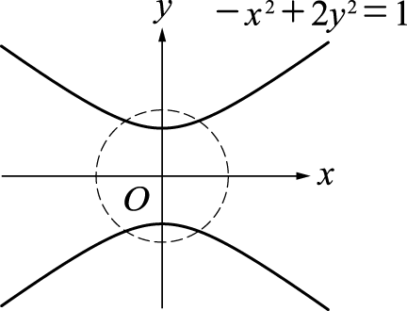 (Ｄ) 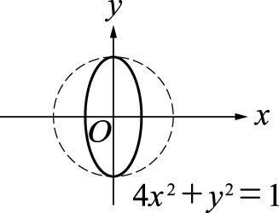 (Ｅ) 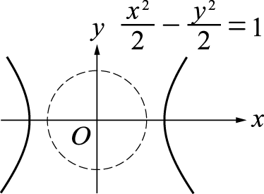 由圖形知(Ａ)(Ｃ)(Ｄ)與圓內部有交點
- 答案：(Ａ)(Ｂ)(Ｅ)
解析：以 F1 為圓心，將圓半徑慢慢擴大，正方形之頂點必為兩互相垂直直徑之端點，如下圖
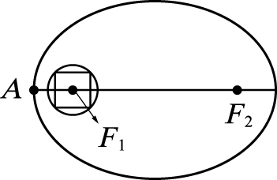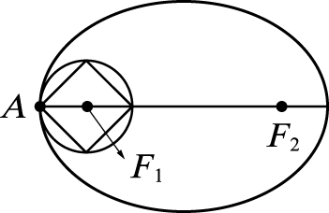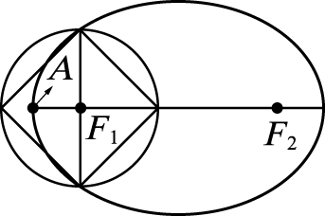
S 之頂點落在Γ 上的個數可能為 0，1，2
- 答案：(Ａ)(Ｂ)(Ｄ)(Ｅ)
解析：(Ａ) ○：由漸近線斜率± 1，互相垂直知其為等軸雙曲線
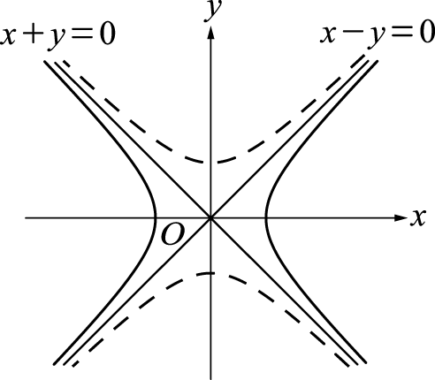
又漸近線交點（0，0）為中心
若為左右型，則－＝1（實線）
若為上下型，則－＝－1（虛線）

(Ｂ) ○：等軸雙曲線 ⇒ 貫軸長＝共軛軸長
(Ｃ) ╳：考慮 a＝1001，則－＝1 ⇒ b2＝10012－r2
若取 r＝1001，則 b＝0，顯然｜a－b｜＞1 為反例
(Ｄ) ○：不論左右型或上下型，圖形在第一象限均為遞增 (Ｅ) ○：由(Ａ)知圖形對稱於 x 軸與 y 軸
- 答案：(Ｃ)(Ｅ)
解析：z 軸的方程式為，t ∈ R
(Ａ)╳：L1：與 z 軸交點為（0，0，0） (Ｂ)╳：L2：與 z 軸交點為（0，0，1）
(Ｃ)○：L3：與 z 軸歪斜（不平行且不相交）
(Ｄ)╳：L4：⇒，s ∈ R 與 z 軸平行
(Ｅ)○：L5：，k ∈ R 與 z 軸歪斜（不平行且不相交）
17. 答案：(Ｄ)(Ｅ)
解析：設 f（x）＝m（x－a）（x－b），g（x）＝n（x－b）（x－c），m，n＞0
則 f（x）＋g（x）
＝（x－b）〔m（x－a）＋n（x－c）〕
＝（x－b）〔（m＋n）x－（ma＋nc）〕
＝（m＋n）（x－b）（x－）
∵m＋n＞0 ∴f（x）＋g（x）為二次多項式
⇒ y＝f（x）＋g（x）為開口向上之拋物線
①若＝b，則與 x 軸交一點
②若≠b，則與 x 軸交兩點
故選(Ｄ)(Ｅ)

